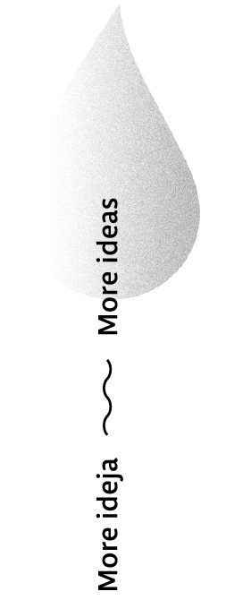

PRETHODNA KONTROLA KVALITETE DOKTORSKOG RADA

Opći podaci i kontakt doktoranda/doktorandice
Titula, ime i prezime doktoranda/doktorandice
Nositelj/Nositelji studija | Ekonomski fakultet Sveučilišta u Rijeci
Naziv studija | Doktorski studij Ekonomije i poslovne ekonomije
Matični broj doktoranda/doktorandice
Naslov doktorske disertacije | Jezik pisanja rada | Hrvatski/Engleski
 | Hrvatski
 | Engleski
Područje/polje

- MENTOR/MENTORI

1.1. Mentor/Mentori
Titula, ime i prezime | Ustanova, država
1.2. Komentor/Komentori
Titula, ime i prezime | Ustanova, država

- Izvješće o prethodnoj kontroli kvalitete
2.1. Izvješće*
(Izvješće o prethodnoj kontroli kvalitete uključuje komentare o kvaliteti sljedećih elemenata doktorske disertacije: prikladnost naslova rada, povezanost rezultata s postavljenim istraživačkim pitanjima i hipotezama, primjerenost korištene metodologije, relevantnost rezultata istraživanja, povezanost rezultata istraživanja s postojećim istraživanjima)
*(sastavni dio Izvješća su pitanja postavljena doktorandu na prezentaciji rezultata istraživanja)
2.2. Mišljenje i prijedlog
(Prijedlog a, b ili c sukladno članku 34 Pravilnika)
2.3. Izabrano Povjerenstvo za prethodnu kontrolu kvalitete doktorskog rada
Titula, ime i prezime, ustanova, država: | Potpis:
2.4. Sjednica nadležnog tijela i točka dnevnog reda u okviru koje je imenovano Povjerenstvo
2.5. Napomena
(po potrebi)
U Rijeci, dd.mm.gggg M.P.

